2026 소프트웨어학과 캡스톤디자인
CliGate
상태 인식 기반 터미널 명령 실행 보호 셸

학번 32221919
이름 박준현
지도교수 황두성
2026년 10월

목차
1. 개요 3
1.1 무엇을 만드는가 (What) 3
1.2 어떻게 동작하는가 (How) 3
1.3 왜 필요한가 (Why) 4
2. 설계 7
2.1 설계도 7
2.2 상세 설계 8

1. 개요
CliGate는 사용자가 터미널에 입력한 명령을 셸보다 먼저 받아, 현재 저장소와 파일 상태를 기준으로 되돌릴 수 없는 명령을 실행 전에 알리고 막는 대화형 셸이다. 같은 상태 정보로 자동완성 후보의 순서도 정한다.

1.1 무엇을 만드는가 (What)
CliGate는 사용자의 셸(bash, zsh) 앞에 서는 입력 창이다. 사용자는 cligate를 실행해 들어간 뒤 평소처럼 명령을 입력하고, CliGate는 그 명령을 검사한 다음 문제가 없을 때만 사용자의 셸에 넘겨 실행한다.
주요 기능
- 실행 전 위험 판정 — 명령과 현재 상태를 함께 보고 위험도를 4단계(L0~L3)로 판정한다.
- 근거를 보여주는 차단 화면 — 위험한 명령이면 사라질 커밋이나 파일을 이름으로 보여주고, 더 안전한 대안을 함께 제시한다.
- 상태 기반 자동완성 — 입력이 0.5초 멈추면 지금 상태에 맞는 순서로 후보를 띄운다. 순서는 기본 순서에 최근 사용 기록과 git의 안내를 옮긴 규칙을 더해 정한다.
- 원격 상태 알림 — 1분마다 원격 저장소를 확인해 pull이 필요한지 입력창 바로 아래에 항상 표시하고, add와 커밋을 기다리는 파일 수도 함께 보여준다.
- 셸 기본 기능 — 문법 검사, 명령 분해, cd·export 같은 내장 명령을 직접 처리한다.
- 팀 규칙 — 팀이 자기 환경의 위험 명령을 규칙 파일로 추가해 여러 서버에 배포하고, 경고를 보고 멈춘 기록을 남긴다 (v0.3.0).

1.2 어떻게 동작하는가 (How)
사용자가 엔터를 누르면 입력한 한 줄은 그림 1의 여섯 단계를 차례로 지난다. 어느 단계에서든 걸리면 셸까지 가지 않는다. 위험하지 않은 명령은 확인 단계를 건너뛰고 바로 실행되므로, 평소 사용에는 차이가 없다.
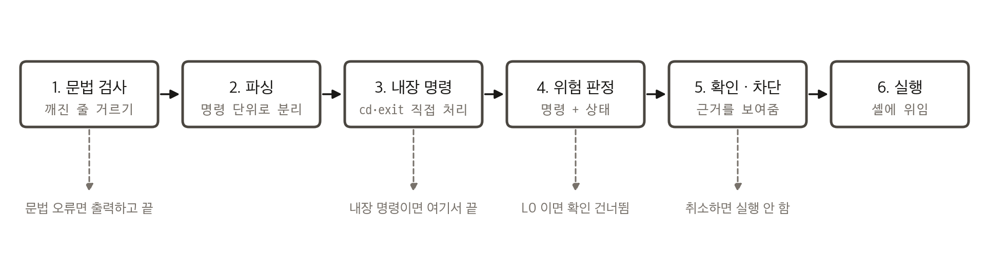
그림 1. 한 줄의 명령이 실행되기까지의 처리 단계
CliGate의 동작에서 가장 중요한 점은 셸보다 먼저 입력을 받는다는 것이다. 셸은 명령을 받으면 *.log를 파일 목록으로, $DIR을 변수 값으로 바꾼 뒤 실행한다. CliGate는 이 변환이 일어나기 전의 원본을 보기 때문에, 어떤 파일이 몇 개 지워지는지 직접 세거나 변수가 비어 있어 경로가 /로 바뀌는 상황을 미리 알아챌 수 있다.
위험하다고 판정되면 그림 2와 같은 차단 화면을 보여준다. 경고 문구만 띄우는 대신 사라질 것을 목록으로 보여주고, 가장 위험한 등급에서는 y 대신 force 같은 단어를 입력해야 실행된다.
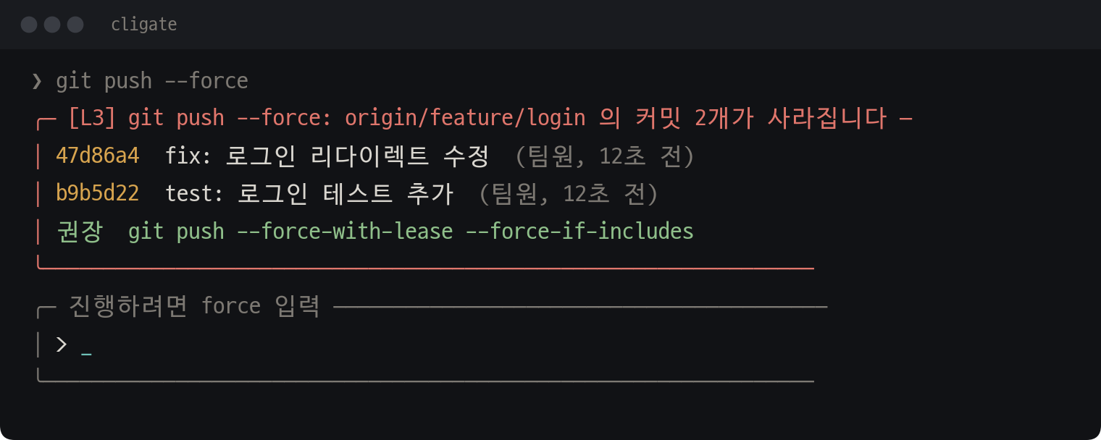
그림 2. 원격에 팀원의 커밋이 있는 상태에서 git push --force 를 입력했을 때의 차단 화면

1.3 왜 필요한가 (Why)

필요성
터미널 작업에는 실행 직전까지 결과를 알려주지 않는 명령이 많다. 특히 다음 세 가지 문제가 반복된다.
- 되돌릴 수 없는 명령이 아무 정보 없이 실행된다. rm -rf나 git push --force는 무엇이 얼마나 사라지는지 알려주지 않는다. git에 커밋되지 않은 파일이나 원격에만 있는 팀원의 커밋은 지워지면 되살릴 방법이 없다.
- 서버에는 안전장치가 없다. 개인 컴퓨터에는 휴지통과 백업이 있지만, ssh로 접속하는 리눅스 서버에는 대개 둘 다 없다. 그리고 서버에 접속하는 순간은 배포나 장애 대응처럼 급한 상황이 많아 실수가 가장 잦다.
- 같은 명령도 상황에 따라 위험도가 다르다. rm *.log는 로그가 모두 커밋되어 있으면 복구할 수 있지만, 커밋하지 않은 로그가 섞여 있으면 영구 손실이다. 명령 이름만 보는 방식으로는 이 차이를 구별할 수 없다.

기존 도구와의 차이
비슷한 목적의 도구로 inshellisense(Microsoft, 터미널 자동완성)와 safe-rm(rm 삭제 방지, 데비안·우분투 패키지)이 있다. inshellisense는 600개 이상 명령의 사양을 바탕으로 IDE 같은 자동완성을 제공하지만 위험한 명령을 경고하지 않는다. safe-rm은 설정 파일에 적힌 경로를 지우려 하면 거부하지만 rm 외의 명령은 다루지 않고, 목록에 없는 파일은 보호하지 못한다.
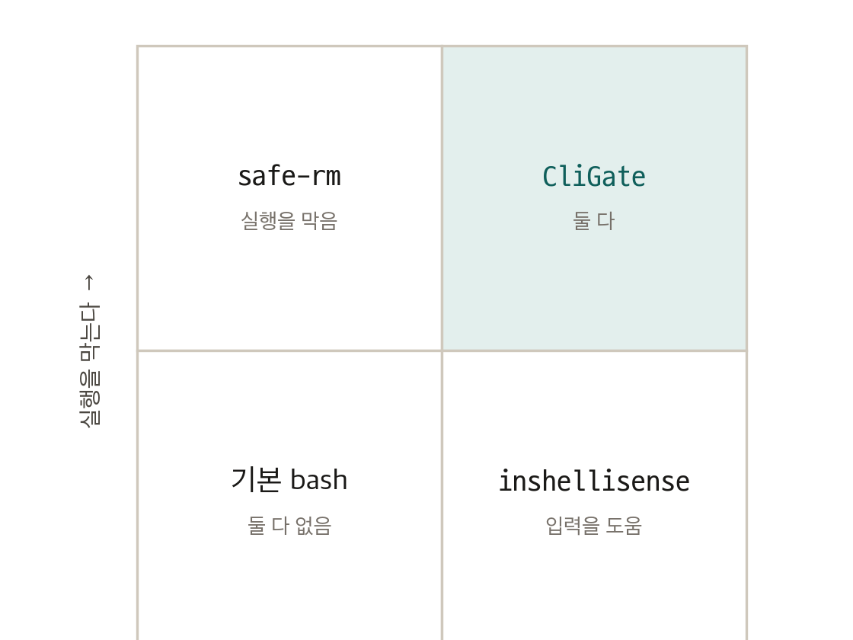
그림 3. 입력 도움과 실행 차단 두 기준으로 본 기존 도구와 CliGate의 위치
표 1. 기존 도구와 CliGate 비교

항목 | inshellisense | safe-rm | CliGate
목적 | 명령 입력을 돕기 | 중요한 경로 삭제 막기 | 입력을 돕고, 위험하면 막기
개입 시점 | 입력하는 동안 | 실행 직전 | 입력하는 동안 + 실행 직전
판단 근거 | 명령어 사양 | 설정 파일의 경로 목록 | 현재 저장소·파일 상태
대상 명령 | 600개 이상 | rm | git, 파일 조작
근거 제시 | 없음 | 경고 메시지 | 사라질 커밋·파일 목록
사용 방식 | 기존 셸에 덧붙임 | rm을 대체 | 들어가서 쓰는 셸

두 도구를 함께 설치해도 서로의 정보를 모르기 때문에, 자동완성은 --force를 다른 옵션과 똑같이 보여주고 차단 도구는 git push --force를 다루지 않는다. CliGate는 입력을 돕는 일과 실행을 막는 일이 같은 상태 정보를 공유한다는 점에서 기존 도구와 구별된다.
반대로 CliGate는 지원하는 셸과 명령의 범위가 좁고, CliGate 안에서 입력한 명령만 검사하므로 스크립트 안의 명령은 보호하지 못한다. macOS와 리눅스를 지원하며 Windows에서는 WSL을 안내한다. 범위는 명령별 판정 모듈을 추가하는 방식으로 넓히고, 스크립트 지원은 명령 앞에 붙여 쓰는 래퍼식 모드로 향후 보완한다.

기대효과
- 데이터 유실 예방 — 커밋되지 않은 파일 삭제, 팀원 커밋 덮어쓰기 같은 복구 불가능한 실수를 실행 전에 막는다.
- 경고 피로 감소 — 되돌릴 수 있는 명령은 알리기만 하고 되돌릴 수 없는 명령만 막아, 경고가 습관적으로 무시되는 일을 줄인다.
- 작업 흐름 개선 — pull이 필요한 상태를 명령을 치기 전에 알려주어 push 거부와 충돌 해결에 드는 시간을 줄인다.
- 확장 가능한 구조 — 판정을 명령별 모듈로 나누고 자동완성 추천을 표 하나에 모아, 새 명령을 쉽게 추가할 수 있는 오픈소스로 공개한다.

2. 설계

2.1 설계도
그림 4는 CliGate의 전체 구조이다. 가운데 줄은 명령 하나가 실행되기까지의 경로이고, 아래 줄은 저장소 상태를 모으는 경로이다.
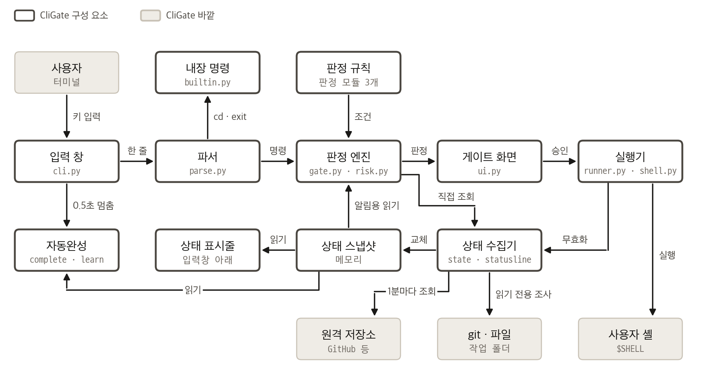
그림 4. CliGate 시스템 구조도
이 구조에서 외부 명령은 상태 조사(state.py), 문법 검사(parse.py), 별칭 읽기(shell.py), 실행(runner.py)에서만 실행한다. 상태 조사는 작업 파일과 브랜치를 바꾸지 않고, 실행기는 게이트를 통과한 명령만 셸에 넘긴다. 상태 표시줄은 메모리에 저장된 상태를 읽기만 한다.

상태 스냅샷을 두는 이유
판정과 자동완성에는 git 상태가 필요하다. 그러나 키를 누를 때마다 git status를 실행하면 매번 수십 밀리초를 기다려야 해서 입력이 끊긴다. 그래서 키를 누르는 동안에는 git을 부르지 않는다. 원격 상태와 작업 파일 수는 상태 수집기가 백그라운드에서 모아 메모리에 저장하고, 상태 표시줄은 이 값만 읽는다(그림 5). 자동완성은 입력이 0.5초 멈췄을 때만 별도 스레드에서 git을 조회하고, 판정은 엔터를 누른 뒤 필요한 상태를 직접 조회한다. 저장된 상태는 제자리에서 고치지 않고 통째로 새것으로 교체하여, 수집이 반쯤 끝난 상태를 읽는 일이 없게 한다.
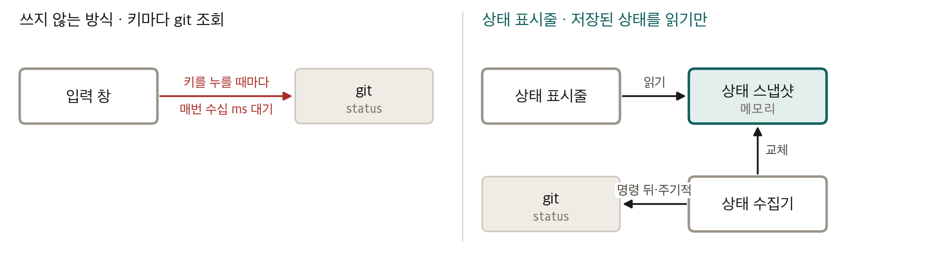
그림 5. 상태 조회 방식 비교. 상태 표시줄은 입력 창과 git 사이의 직접 연결 없이 저장된 상태를 읽는다

2.2 상세 설계

2.2.1 구성 요소
표 2. 구성 요소
계층 | 구성 요소 | 역할 | 파일
화면 | 입력 창 | 한 줄씩 입력을 받는다 | cli.py ui.py
화면 | 게이트 화면 | 위험하면 근거를 보여주고 확인한다 | ui.py
화면 | 자동완성 | 0.5초 멈추면 상태에 맞는 후보를 띄운다 | complete.py gitspec.py learn.py
화면 | 상태 표시줄 | 브랜치, pull·push 필요 여부, 작업 파일 수를 표시한다 | statusline.py
처리 | 파서 | 문법을 검사하고 명령 단위로 나눈다 | parse.py
처리 | 내장 명령 | cd exit export unset 직접 처리 | builtin.py
처리 | 판정 엔진 | 명령과 상태로 위험 등급을 정한다 | gate.py risk.py
지식 | 판정 규칙 | 명령마다 어떤 상태에서 무엇이 위험한지 판정한다 | gitwork.py gitpush.py fileops.py
상태 | 상태 수집기 | git과 파일을 조사하고 1분마다 원격을 확인한다 | state.py statusline.py
상태 | 조사 실행기 | 읽기 전용 명령을 시간 제한을 두고 실행한다 | state.py
실행 | 실행기 | 통과한 명령을 사용자 셸에 넘긴다 | runner.py shell.py

2.2.2 명령 처리 단계
표 3. 한 줄의 처리 단계
단계 | 이름 | 내용
1 | 문법 검사 | 따옴표를 닫지 않았거나 연산자 뒤가 빈 줄을 실행하지 않고 오류를 출력한다. 사용자 셸의 -n 옵션으로 문법만 확인한다.
2 | 파싱 | && || | ;를 기준으로 명령을 나눈다. 따옴표 안은 나누지 않는다.
3 | 내장 명령 | cd, export처럼 셸에 넘기면 효과가 사라지는 명령은 CliGate가 직접 처리한다.
4 | 위험 판정 | 나뉜 명령마다 현재 상태와 함께 등급을 매기고, 줄 전체의 등급은 그중 가장 높은 값으로 한다. 별칭은 풀어서 그 안의 명령까지 판정한다.
5 | 확인·차단 | L2 이상이면 근거를 보여주고 확인을 받는다. 취소하면 아무것도 실행하지 않는다.
6 | 실행 | 통과한 명령을 사용자의 셸($SHELL)에 넘기고, 끝나면 상태 수집기에 다시 조사하도록 알린다.

2.2.3 위험도 판정 기준
한 줄 요약 — 되돌릴 방법이 없을수록, 영향이 클수록 등급이 높다. 등급은 명령 이름이 아니라 명령과 지금 상태의 조합으로 정한다.

CliGate는 명령마다 그림 6의 세 가지 질문을 차례로 던져 위험도를 L0~L3 네 등급으로 정한다.
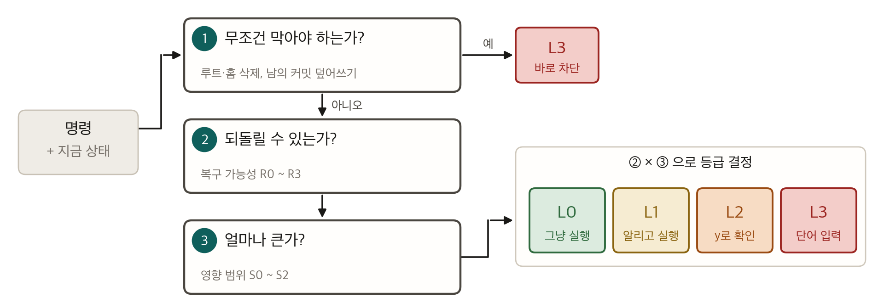
그림 6. 위험도를 정하는 세 가지 질문

- 무조건 막아야 하는가? 루트나 홈 디렉터리 전체 삭제(빈 변수 때문에 /가 되는 경우 포함), WSL에서 보이는 Windows 주요 폴더 삭제, .git이나 저장소 전체 삭제, 원격에만 있는 팀원 커밋을 덮는 강제 푸시, 보호 브랜치(main, master)를 실제로 바꾸는 강제 푸시와 삭제처럼 상태와 관계없이 위험한 경우는 다른 질문 없이 L3로 정한다.
- 되돌릴 수 있는가? 실행한 뒤 원래대로 돌려놓을 방법이 있는지로 복구 가능성을 R0~R3 네 단계로 나눈다.
- 얼마나 큰가? 지워지는 파일 수와 용량, 여러 사람이 쓰는 자원인지로 영향 범위를 S0~S2 세 단계로 나눈다.
2번과 3번의 답을 그림 7의 표에 맞춰 등급을 정한다. 복구 가능성만 보면 2KB짜리 임시 파일 하나와 300MB 로그 묶음이 같은 등급이 되어 경고가 지나치게 잦아지므로, 영향 범위를 함께 본다.
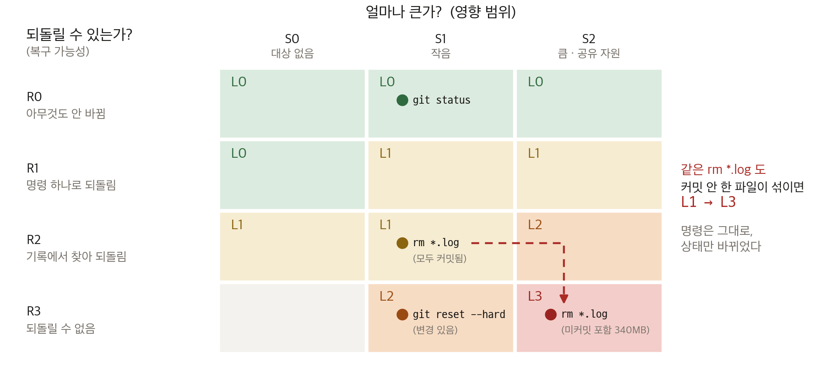
그림 7. 복구 가능성과 영향 범위로 정하는 등급. 점은 예시 명령의 위치
그림 7의 화살표가 이 기준의 핵심이다. 같은 rm *.log라도 로그가 모두 커밋되어 있으면 기록에서 되살릴 수 있어 L1로 알리기만 하고, 커밋하지 않은 로그가 섞여 있으면 L3로 막는다. 명령은 그대로이고 상태만 달라졌다.
표 4. 복구 가능성 (R)
단계 | 정의 | 예
R0 | 아무것도 바뀌지 않음 | ls, git status, 변경 없는 상태의 git reset --hard
R1 | 명령 하나로 되돌릴 수 있음 | mkdir, 변경 없는 상태의 브랜치 이동
R2 | 기록에서 찾아 되돌릴 수 있음 | 커밋된 파일 rm, 커밋이 원격에 남는 git branch -D
R3 | 어디에도 남지 않거나 다른 사람의 것을 바꿈 | 커밋 안 한 파일 rm, 원격 커밋을 덮는 git push --force

표 5. 영향 범위 (S)
단계 | 정의
S0 | 대상 없음
S1 | 파일 50개 미만이고 100MB 미만, 내 로컬만 해당
S2 | 파일 50개 이상 또는 100MB 이상, 또는 원격 브랜치 같은 공유 자원

표 6. 등급별 반응
등급 | 반응 | 입력
L0 | 바로 실행 | 없음
L1 | 한 줄 알림 후 실행 | 없음
L2 | 근거를 보여주고 확인 | y (기본값은 아니오)
L3 | 근거를 보여주고 차단 | 정해진 단어 (force, delete)

실행 전에는 무슨 명령인지 알 수 없는 줄($(...) a.txt)은 막지 않고 "확인하지 못함"을 알린 뒤 실행한다. 명령은 알지만 지울 대상이나 상태를 확인할 수 없으면(rm $X, 상태 조사 실패) L2로 보고 확인을 받는다. 되돌릴 수 없는 명령을 근거 없이 실행하지 않기 위해서이다. 단, 1번 질문은 상태와 관계없으므로 그대로 적용한다. 받지 않은 커밋이 있는 git push와 다른 브랜치에서 main을 올리는 git push는 잃는 것은 없지만 실수일 가능성이 높아, 표와 별도로 L2로 확인한다.
표 7. 판정 예시
명령 | 상태 | R | S | 등급
rm *.log | 12개 모두 커밋됨 | R2 | S1 | L1
rm *.log | 12개 중 2개 미커밋, 340MB | R3 | S2 | L3
rm -rf $BUILD/ | BUILD가 비어 있음 | - | - | L3 (질문 1)
git reset --hard | 변경 없음 | R0 | S0 | L0
git reset --hard | 파일 3개 변경 | R3 | S1 | L2
git push --force | 원격이 2커밋 앞섬 | - | - | L3 (질문 1)
git push origin --delete feat | 병합되어 다른 원격 브랜치에 커밋이 남음 | R1 | S2 | L1
git push origin --delete feat | 커밋이 이 컴퓨터에만 남음 | R2 | S2 | L2
git push origin --delete feat | 커밋이 어디에도 남지 않음 | R3 | S2 | L3
git push | 받지 않은 팀원 커밋 2개 | - | - | L2
git push origin main | 지금 브랜치가 feature/login | - | - | L2

2.2.4 자동완성 순서 기준
한 줄 요약 — 미리 정해둔 기본 순서에서 시작해, 많이 쓰는 후보를 올리고, 지금 상태에 맞는 후보를 더 위로 올리고, 위험한 후보를 아래로 내린다. 사용 습관은 최근 명령 1,000개로 계속 갱신한다.

자동으로 뜨는 목록은 직접 정해둔 명령 표에서 고른다. git 명령 27개에 대해 설명, 자주 쓰는 옵션, 먼저 보여줄 인자(git add ., git commit -m 등)를 적어 두어 거의 쓰지 않는 명령이 목록을 차지하지 않게 한다. 표에 맞는 후보가 없거나 TAB을 누르면 git이 제공하는 전체 목록을 쓴다. 서브커맨드는 git --list-cmds=main, 각 명령의 옵션은 git push --git-completion-helper처럼 git이 자동완성용으로 내장한 기능에서 가져오고, 파일 이름은 현재 디렉터리의 내용을 읽는다.
후보의 순서는 그림 8의 네 단계로 정한다.
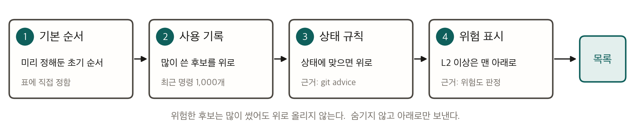
그림 8. 자동완성 순서를 정하는 네 단계

- 기본 순서 — 명령마다 미리 정해둔 고정 순서로 시작한다.
- 사용 기록 — 최근 실행한 명령 1,000개에서 많이 쓴 후보를 위로 옮긴다.
- 상태 규칙 — 지금 상태에서 git이 권하는 명령을 위로, 맞지 않는 명령을 아래로 옮긴다.
- 위험 표시 — 후보를 실행했을 때의 위험 등급이 L2 이상이면 맨 아래로 보내고 경고 표시를 붙인다. 숨기지는 않는다. 마지막에 적용하므로 많이 쓴 위험 옵션도 위로 올라오지 않는다.
표 8. 기본 순서
대상 | 순서 | 근거
git 서브커맨드 | status add commit push pull switch branch log diff stash merge rebase | 일반적인 작업 흐름의 순서
git push 옵션 | --set-upstream --force --force-with-lease --dry-run --tags | 자주 쓰는 순서
파일 명령 | cd ls vim mkdir cat cp mv rm | 자주 쓰는 순서로 정한 초기값

상태 규칙은 임의로 만들지 않았다. git은 상태마다 다음에 할 일을 안내하는 문구를 출력하고, 이 안내는 advice.* 설정 키 40여 개로 관리된다. 그중 다음 명령 추천과 관련된 항목을 골라 규칙으로 옮겼다. 위로 옮기는 후보는 상태 표시줄의 알림을 작업 흐름의 앞 단계부터 나열한 것이다.
표 9. 상태 규칙과 근거가 된 git advice
현재 상태 | 위로 | 아래로 | 근거
rebase 중 충돌 | rebase --continue, rebase --abort, add | 새 rebase, merge | advice.resolveConflict
원격에 새 커밋 있음 | pull, --force-with-lease | push | advice.pushFetchFirst
로컬과 원격이 갈라짐 | pull --rebase | push | advice.diverging
충돌 파일 있음 | add, mergetool | commit | advice.mergeConflict
add 할 파일 있음 (✎) | add | - | advice.statusHints
커밋 대기 파일 있음 (●) | commit | - | advice.statusHints
올릴 커밋 있음 (↑) | push | - | advice.statusAheadBehind
올린 적 없는 브랜치 | push -u origin 브랜치 | - | -
변경이 남아 merge 불가 | stash | merge | advice.commitBeforeMerge
브랜치 없는 상태 | switch -c | - | advice.detachedHead
변경 없음 | - | add, commit, stash | advice.statusHints

그림 9 위쪽은 git fetch 뒤 원격에 새 커밋이 있는 상태에서 git push --를 입력했을 때의 과정이다. 상태 규칙이 --force-with-lease를 맨 위로 올리고, 위험 표시 단계가 L3인 --force를 맨 아래로 보낸다. fetch 전에는 입력 중에 원격을 확인하지 않으므로 --force가 L2로 표시되고, 엔터를 누르면 원격을 다시 확인해 L3로 판정한다. 아래쪽은 같은 git pu 입력이 상태에 따라 다른 순서로 나오는 모습이다.
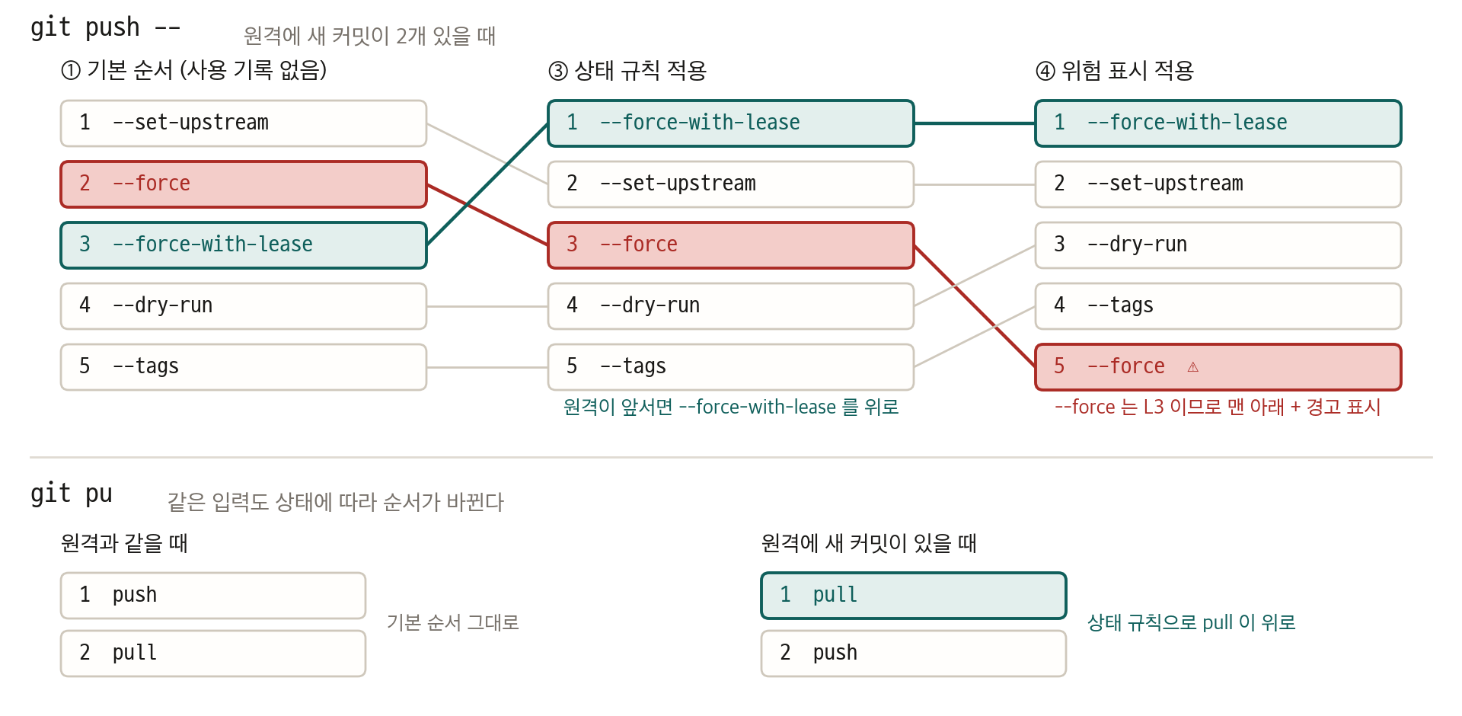
그림 9. 규칙이 적용되며 바뀌는 후보 순서

사용 기록 학습
후보 순서는 사용자의 습관에 맞춰 바뀐다. 실행한 명령을 기록해 두고 최근 1,000개에서 사용 횟수를 세어, 기본 점수와 더한 값으로 순서를 정한다. 기본 점수는 기본 순서 1위가 10점이고 뒤로 갈수록 낮아지므로, 한두 번 쓴 것으로 순서가 뒤집히지 않는다. 오래 쓰지 않은 명령은 1,000개 밖으로 밀려나 자연히 잊힌다. 표에 없는 명령도 3번 이상 쓰면 자동 목록에 나타난다.
기록에는 명령 이름과 옵션 이름만 남기고 커밋 메시지, 파일 이름, 토큰 같은 인자 값은 저장하지 않는다. 예를 들어 git commit -m "메시지"는 git commit -m으로만 기록한다. 취소한 명령과 오타처럼 실행되지 못한 명령은 기록하지 않는다. 기록 파일은 ~/.local/state/cligate/history이고 사용자만 읽을 수 있다.
위험 표시는 입력하는 동안 계산하므로 네트워크를 쓰지 않는다. 원격은 마지막 fetch 기준으로 판단하며, 그 뒤로 바뀌었을 수 있으므로 강제 푸시와 원격 삭제는 L2 아래로 표시하지 않는다. 실제 판정은 엔터를 누른 뒤 원격을 다시 확인해 정한다. 화면 위쪽 5개 후보는 이 방식으로 등급을 계산해 배지로 표시한다. L1은 청록, L2는 노랑, L3는 빨강이고, 대부분인 L0는 표시하지 않는다. 후보마다 git을 부르므로 5개까지만 계산하고, 시간이 모자라면 배지만 빼고 목록은 띄운다.

파일 이름 후보
파일 이름은 디렉터리마다 다르므로 고정할 수 없다. 기본은 일반 셸과 같은 알파벳순으로 두고, 명령에 따라 다음 두 가지만 적용한다.
표 10. 파일 이름 후보 규칙
명령 | 후보 | 순서
cd, rmdir | 디렉터리만 | 알파벳순
vim, cat 등 | 파일 먼저, 그다음 디렉터리 | 알파벳순
rm | 파일과 디렉터리 | 알파벳순. 단 git에 없는 파일(복구 불가)은 맨 아래로 보내고 경고 표시

후보가 200개를 넘거나 300ms 안에 목록이 준비되지 않으면 자동으로 띄우지 않는다. TAB 키를 누르면 기다렸다가 전체 목록을 보여준다. 고른 후보 뒤에는 공백을 넣어 다음 후보가 이어서 뜨게 한다. <이름> 같은 사용 예는 입력 줄에 넣지 않고 후보 옆에 설명으로 보여준다. 셸이 <를 리다이렉트로 읽기 때문이다.
git pull 뒤에는 브랜치를 맨 위에 모아 받을 커밋 수를 함께 보여준다. 지금 브랜치의 원격이 먼저 오고, 나머지는 받을 커밋이 많은 순서이다. 다른 브랜치를 pull 하면 지금 브랜치에 합쳐지므로 후보 옆에 그 사실을 적는다. 지금 브랜치의 수는 상태 표시줄의 값을 쓰고, 다른 브랜치의 수는 마지막 fetch 기준이다.
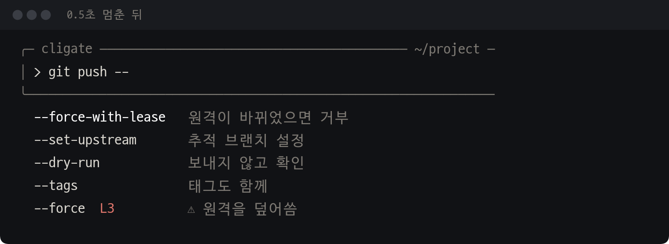
그림 10. git fetch 뒤 원격에 새 커밋이 있는 상태에서 git push -- 입력 후 0.5초 멈췄을 때의 후보 목록

2.2.5 원격 상태 알림
상태 수집기가 1분마다 현재 브랜치의 원격 저장소를 확인하고, 결과를 입력창 바로 아래에 항상 표시한다. 화면 맨 위에 고정하려면 전체 화면 모드로 바꿔야 해서 터미널의 스크롤과 복사, vim 같은 프로그램을 CliGate가 대신 처리해야 하므로, 입력창 바로 아래에 두었다. 작업 파일 수도 같은 줄에 표시한다. 현재 폴더는 입력창 윗줄 오른쪽 테두리 사이에 표시한다.
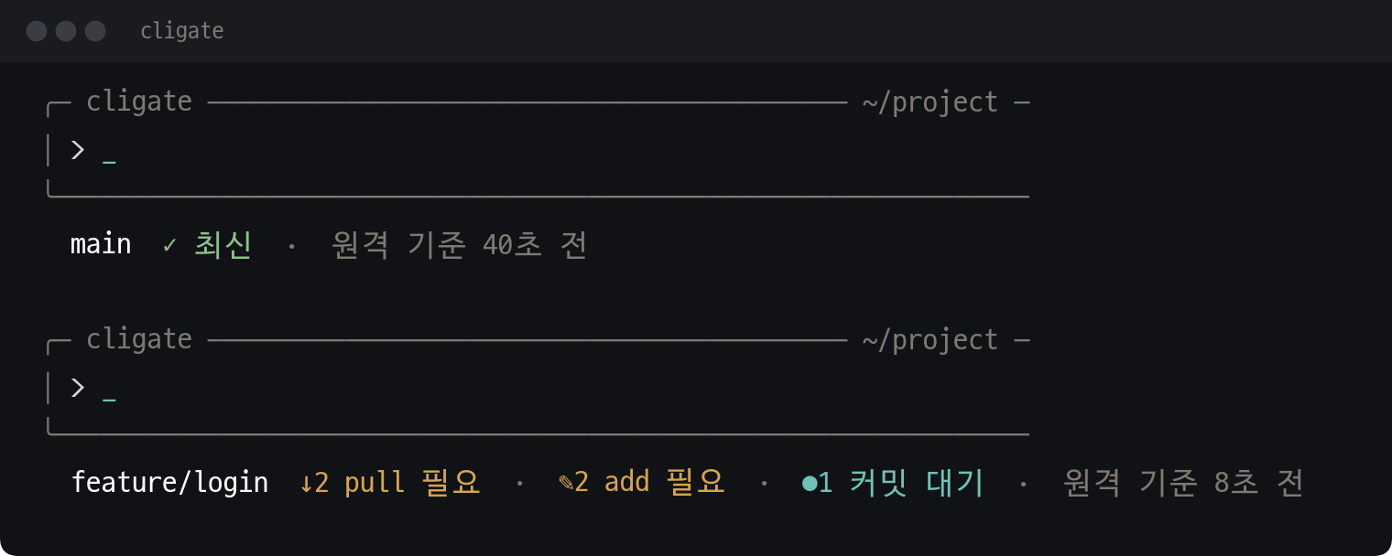
그림 11. 원격 상태와 작업 파일에 따라 바뀌는 상태 표시줄
표 11. 표시하는 상태와 판정 엔진의 연결
상태 | 표시 | 뜻 | 판정 엔진의 대응
최신 | ✓ 최신 | 할 일 없음 | -
뒤처짐 | ↓2 pull 필요 | 원격에 새 커밋 2개 | git push 전에 받지 않은 커밋을 보여주고 확인, git commit에 갈라짐 알림, 자동완성에서 pull을 위로
앞섬 | ↑1 push 대기 | 올리지 않은 커밋 1개 | -
갈라짐 | ↓2 ↑1 갈라짐 | 양쪽에 서로 다른 커밋 | git push --force 차단
확인 실패 | ? 원격 확인 안 됨 | 오프라인, 인증 실패 | 원격 관련 판정은 확인을 받는다
변경 있음 | ✎2 add 필요 | add 하지 않은 파일 2개 | -
스테이지됨 | ●1 커밋 대기 | 커밋을 기다리는 파일 1개 | -

평범한 git fetch는 쓰지 않는다. origin/main 같은 추적 정보가 갱신되면 --force-with-lease가 아직 보지 못한 팀원 커밋을 본 것으로 착각해 덮어쓸 수 있기 때문이다. 대신 git ls-remote로 원격 브랜치의 커밋을 묻고, 없는 커밋만 추적 정보를 바꾸지 않고 받아 앞섬과 뒤처짐을 센다. 비밀번호 입력창이 뜨지 않도록 GIT_TERMINAL_PROMPT=0으로 실행하고, 사용자가 명령을 실행하는 동안에는 건너뛰며, 실패가 이어지면 간격을 2분, 5분으로 늘린다. push, pull, fetch 뒤에는 원격에 바로 다시 묻고, 확인하는 동안은 옛 숫자 대신 "원격 확인 중"을 표시한다. 작업 파일 수는 네트워크 없이 5초마다 다시 센다.

2.2.6 구성 요소 사이의 규칙
- 외부 명령은 정해진 곳에서만 실행한다. 상태 조사, 문법 검사, 별칭 읽기, 실행기 외에는 git이나 셸을 직접 부르지 않고, 키를 누르는 동안에는 부르지 않는다. 입력 속도를 지키기 위한 규칙이다.
- 화면은 규칙을 모른다. 게이트 화면은 판정 결과(등급, 제목, 근거, 권장 명령)만 받아 그린다. 규칙이 늘어나도 화면 코드는 바뀌지 않는다.
- 판정 모듈끼리 참조하지 않는다. 파일 조작, git 작업, 원격 판정은 서로를 모르며, 새 명령은 판정 모듈을 추가하고 판정 엔진에 연결하는 것으로 지원한다.

2.2.7 기준 검증 방법
표 12. 판정 기준 검증 방법
대상 | 방법 | 지표 | 목표
위험도 | 기대 등급을 먼저 적어둔 명령·상태 조합 50건을 판정 | 기대 등급 일치율 | 90% 이상
위험도 | 평소 사용하는 정상 명령 500건을 판정 | 잘못 막은 비율 | 2% 이하
자동완성 순서 | 셸 사용 기록을 재생하며 실제로 다음에 입력한 명령이 추천 목록 몇 위였는지 기록. 기본 순서만 쓸 때와 사용 기록을 더했을 때를 비교 | 3위 안 비율 | 70% 이상
자동완성 순서 | 상태별 시나리오 20건에서 다음에 할 명령이 맨 위인지 확인 | 상태 추천 1위 비율 | 80% 이상
위험도 | 기대 등급이 L2 이상인 케이스 중 L1 이하로 나온 건수를 셈 | 위험 놓침 | 0건
응답 시간 | 판정과 자동완성 후보 생성 시간을 잼. 실제 네트워크 시간은 제외 | 95% 지점 | 판정 200ms, 자동완성 300ms 이내

기대값은 표 4~6과 표 9에서 정하고 측정 전에 커밋으로 고정해, 결과에 맞춰 기대값을 바꾸는 일이 없게 한다. 케이스는 구현 뒤에 작성했으므로 기준을 지키는지 확인하는 시험이며, 새로운 입력에 대한 성능을 보장하지는 않는다. 영향 범위의 경계값(50개, 100MB), 자동완성의 기본 순서, 사용 기록의 기본 점수(10점)와 표시 기준(3번)은 초기값이며 검증 결과에 따라 조정한다.

3. 개발
2장의 설계를 Python으로 구현했다. 소스 코드는 22개 파일 4,617줄, 테스트 코드는 4,931줄이다. 이 장의 내용은 v0.3.1 기준이며, 3.8절의 팀 규칙은 v0.3.0에서 공개했다. 3.7절의 여러 환경 시험과 4장의 셸 기록 측정은 v0.2.0으로 했다. 저장소는 https://github.com/brain305/cligate 이고 MIT 라이선스로 공개했다.

3.1 개발 환경
표 13. 개발 환경
항목 | 사용 기술 | 용도
언어 | Python 3.9 이상 | 리눅스 서버에 흔히 설치된 버전까지 지원
입력 처리 | prompt_toolkit | 입력창, 자동완성 목록, 터미널 제어
시험 | pytest, 가상 터미널(pty) | 판정 함수와 실제 터미널 동작 시험
격리 | Docker | 위험한 명령을 시험하고 시연하는 환경
설치 시험 | GitHub Actions | 개발자 컴퓨터 없이 깨끗한 환경에서 설치 확인
배포 | GitHub, pipx | 한 줄 명령으로 설치

3.2 구현 결과
표 14. 모듈 구성
파일 | 역할 | 줄 수
cli.py | 입력 루프, 처리 단계 연결 | 106
parse.py | 명령 분리, 문법 검사 | 192
builtin.py | cd, export, unset, exit 처리 | 64
gate.py, paths.py | 판정 중심, 경로 계산 | 218
risk.py | L0~L3 등급과 결정표 | 114
fileops.py | mv, cp, > 덮어쓰기 판정 | 165
gitwork.py | reset, clean, checkout, restore, switch, branch, stash, commit, add 판정 | 215
gitpush.py | 강제 푸시, 원격 삭제, 평범한 push 판정 | 205
state.py | git 상태 조사 | 466
statusline.py | 원격 상태와 작업 파일 수 수집 | 203
complete.py, gitspec.py, learn.py | 자동완성, 추천 표, 사용 기록 학습 | 718
ui.py | 입력창, 경고 상자, 상태 표시줄 | 251
runner.py, shell.py | 사용자 셸로 실행, 별칭 읽기 | 132
policy.py | 팀 규칙 읽기, 검사, 명령과 대조 | 575
policycmd.py | cligate policy, cligate audit 명령 | 488
audit.py | 관찰 기록, 감사 기록, 보고서 집계 | 330
sync.py | 사내 정책 저장소에서 팀 규칙을 받아 반영 | 166

3.3 주요 구현

3.3.1 명령 해석
파싱 결과는 검사에만 쓰고, 실행할 때는 사용자가 입력한 원본을 그대로 셸에 넘긴다. 셸의 문법을 다시 구현하지 않으면서 동작이 평소와 달라지지 않게 하기 위해서이다.
위험한 명령은 다른 명령 안에 숨어 있을 수 있어 sudo, xargs, sh -c, eval, $(...), find -exec, 서브셸 안까지 찾아 검사한다. 사용자 셸 설정의 별칭은 시작할 때 한 번 읽어 두고, alias rmf='rm -rf'처럼 별칭 안에 숨은 명령도 풀어서 판정한다.

3.3.2 위험 판정
2.2.3의 결정표를 risk.py에 그대로 옮겼다. 같은 rm이라도 대상을 git status와 대조해 커밋되어 되살릴 수 있으면 L1, 커밋하지 않은 파일이 섞이면 L2 이상으로 판정한다. 파일이 50개 또는 100MB를 넘으면 영향 범위가 크다고 보아, 되살릴 수 없으면 L3, 되살릴 수 있으면 L2로 올린다. 경계를 넘으면 더 세지 않고, 조사는 앞 50개까지만 해서 파일이 많아도 오래 걸리지 않게 했다.

3.3.3 원격 관련 판정
엔터를 누르면 git ls-remote로 원격에 직접 물어 사라질 커밋을 찾는다. 평범한 git fetch를 쓰면 origin/main 같은 추적 정보가 갱신되어, CliGate가 권장하는 --force-with-lease의 보호가 약해지기 때문이다. 추적 정보가 그대로인지와 --force-with-lease가 여전히 거부하는지를 시험으로 확인했다.
원격 브랜치 삭제는 지운 뒤 커밋이 어디에 남는지로 판정한다. 다른 원격 브랜치에 남으면 L1, 이 컴퓨터에만 남으면 L2, 어디에도 남지 않으면 L3이다.

3.3.4 자동완성
입력이 0.5초 멈추면 별도 스레드에서 후보를 만들어 타이핑을 막지 않는다. git 명령 27개의 설명과 추천 인자를 표 하나(gitspec.py)에 모았다. 순서는 기본 순서, 최근 명령 1,000개의 사용 횟수, 상태 규칙, 위험 표시 순으로 정한다. 상태 규칙은 상태 표시줄의 알림을 해야 할 일의 순서로 옮긴 것으로, 충돌 해결, 받기, add, commit, push 순이다. 위험 표시를 마지막에 적용해 많이 쓴 위험 옵션도 위로 올라오지 않는다. 화면 위쪽 5개 후보는 등급을 계산해 배지로 표시한다. 기록에는 명령과 옵션 이름만 남기고 인자 값은 저장하지 않는다.

3.3.5 상태 표시줄과 화면
상태 수집기는 백그라운드에서 1분마다 원격을 조회하고 5초마다 작업 파일 수를 다시 센다. push, pull, fetch 뒤에는 바로 다시 묻고, 확인하는 동안은 옛 숫자 대신 "원격 확인 중"을 표시한다.
전체 화면 모드는 쓰지 않았다. 입력창은 입력받는 동안에만 그리고, 명령을 실행할 때는 지운 뒤 터미널을 그 프로그램에 넘긴다. 그래서 vim, 터미널 스크롤, 복사가 평소처럼 동작한다.
현재 폴더는 입력창 윗줄 오른쪽 테두리 사이에 흐리게 쓴다(v0.3.1). 자동완성 목록이 뜨면 상태 표시줄 자리를 목록이 쓰지만 윗줄은 항상 보이므로, cd로 옮긴 뒤에도 위치를 알 수 있다. 창이 좁으면 경로 앞부분을 …로 줄여 끝 폴더 이름을 남기고, 그래도 모자라면 쓰지 않는다. 같은 경로가 두 번 보이지 않도록 상태 표시줄에서는 폴더를 뺐다.

3.4 직접 사용하며 반영한 개선
구현 뒤 Docker 시연 환경에서 명령을 직접 입력해 보며 불편하거나 잘못된 동작을 찾아 고쳤다. 테스트는 정한 대로 동작하는지만 확인하므로, 실제로 써 보아야 드러나는 문제가 많았다.

3.4.1 위험 판정
표 15. 위험 판정에 반영한 사항
확인한 점 | 반영한 내용
판단하지 못하는 명령은 어떻게 처리되는가 | (rm a), xargs rm, sh -c, $(...)까지 안쪽 명령을 찾게 하고, 끝내 모르는 줄은 알린 뒤 실행
같은 rm이라도 되살릴 수 있는지에 따라 달라야 함 | git status와 대조해 커밋된 파일은 알리기만 하고, 그 밖의 파일은 이름을 보여주고 확인
rm -rf /가 y 한 글자로 통과됨 | 루트, 홈, .git 삭제 등은 delete를 입력해야 실행
강제 없는 원격 브랜치 삭제에도 조건이 필요함 | 지운 뒤 커밋이 남는 곳에 따라 L1, L2, L3로 구분
pull을 안 한 상태에서 push가 그대로 나감 | 실행 전에 원격에 물어 받지 않은 커밋을 보여주고 확인
feature/login에서 git push origin main을 쳐 다른 브랜치가 올라감 | 다른 브랜치를 올리면 알리고, main과 master는 확인
바뀌는 것이 없는 강제 푸시에도 force를 요구함 | 원격과 같으면 L1로 낮춤
대상이 없는 sudo rm -rf까지 물어봄 | 지울 대상이 없으면 묻지 않음
갈라지는 것을 미리 알고 싶음 | 받지 않은 커밋이 있을 때 git commit을 하면 막지 않고 한 줄로 알림
src/에서 git add .를 했는데 add 필요가 줄지 않음 | 그 폴더 아래만 추가된다고 알리고 바깥에 남는 파일을 표시

3.4.2 자동완성
표 16. 자동완성에 반영한 사항
확인한 점 | 반영한 내용
git bra 뒤 필요한 인자를 알 수 없음 | 예시를 후보 옆에 표시. 입력 줄에 넣으면 <이름>을 셸이 리다이렉트로 읽으므로 넣지 않음
후보를 고른 뒤 다음 입력이 끊김 | 고르면 공백까지 넣어 다음 후보가 이어서 뜨게 함
git merge main 뒤에도 같은 후보가 계속 나옴 | 명령별 인자 수를 정해 다 쓰면 추천을 멈춤
git add .를 가장 많이 쓰는데 후보에 없음 | .을 먼저 보여주고, 바뀐 파일을 그다음에 표시
쓰지 않는 명령까지 전부 나옴 | 자주 쓰는 명령 27개를 표로 정리해 자동 목록에 사용
자주 쓰는 순서대로 보고 싶음 | 기본 순서에서 시작해 최근 명령 1,000개의 사용 횟수로 갱신
git pull에서 어느 브랜치를 받을지 알 수 없음 | 브랜치를 맨 위에 모으고 받을 커밋 수를 표시
↑1 push 대기인데 git을 치면 push가 위에 없음 | 상태 표시줄의 알림 순서대로 지금 할 일을 맨 위에 표시
후보만 봐서는 얼마나 위험한지 한눈에 알기 어려움 | 위쪽 5개 후보에 등급 배지를 붙이고 L1 청록, L2 노랑, L3 빨강으로 표시

3.4.3 화면과 상태 표시
표 17. 화면과 상태 표시에 반영한 사항
확인한 점 | 반영한 내용
입력창과 경고가 눈에 잘 들어오지 않음 | 테두리 입력창과 L2, L3 경고 상자를 만듦. vim과 스크롤을 지키려고 전체 화면은 쓰지 않음
원격 상태를 항상 보고 싶음 | 입력창 바로 아래에 브랜치와 앞섬, 뒤처짐을 표시하고 1분마다 갱신
add할 파일이 있는지도 함께 보고 싶음 | ✎2 add 필요, ●1 커밋 대기를 같은 줄에 표시
push, pull을 했는데 옛 숫자가 남아 있음 | 명령 직후 원격에 바로 다시 물어 갱신하고, 확인 중에는 옛 숫자를 숨김
확인창에 뭐라고 답했는지 화면에 남지 않음 | 답한 내용을 남김
cd로 옮기면 지금 어느 폴더인지 알기 어려움 | 입력창 윗줄 오른쪽에 현재 폴더를 흐리게 표시하고, 상태 표시줄에서는 뺌 (v0.3.1)

3.4.4 실행 환경
표 18. 실행 환경에 반영한 사항
확인한 점 | 반영한 내용
파일 명령과 git이 평소와 같아야 함 | 복합 명령의 cd를 유지하고, /bin/sh 대신 사용자의 셸과 별칭으로 실행
시험 중 sudo rm으로 컴퓨터가 망가지면 안 됨 | 맥의 폴더를 연결하지 않은 Docker 시연 환경을 만듦
시연 저장소를 직접 준비하기 번거로움 | 커밋 대기 파일, 팀원 커밋 등이 담긴 저장소를 실행할 때 자동으로 만듦
시연 환경에서 vim이 실행되지 않음 | 정식 vim과 less를 설치
Windows에서도 쓸 수 있는지 | 서버 환경에서 시험해 지원 대상에서 빼고, 실행하면 WSL을 안내

3.5 구현하며 바꾼 설계
표 19. 처음 설계와 달라진 점
항목 | 처음 설계 | 구현 | 바꾼 이유
원격 조회 | 1분마다 git fetch | git ls-remote로 조회 | --force-with-lease의 보호를 유지
상태 표시 위치 | 입력 줄 위 | 입력창 아래 | 테두리 입력창과 함께 항상 보이게 함
자동완성 순서 | 규칙만 사용 | 최근 명령 1,000개를 함께 사용 | 사용자마다 다른 습관 반영
후보 출처 | git이 제공하는 목록 | 자주 쓰는 명령 표, TAB은 전체 목록 | 181개 명령 중 거의 쓰지 않는 것이 목록을 차지함
목록 준비 시간 | 100ms | 300ms | 강제 푸시 판정에 약 110ms가 걸려 경고 목록이 사라짐
규칙 저장 | 규칙 파일 | 명령별 Python 모듈 | 판정마다 git 조사 방법이 달라 코드로 나누는 쪽이 단순함
상태 스냅샷 | 모든 구성 요소가 읽음 | 상태 표시줄 중심 | 자동완성과 판정은 필요한 순간에 직접 조회

3.6 구현 중 발견한 문제
표 20. 발견한 문제와 해결
문제 | 원인 | 해결
cd sub && pwd 뒤 위치가 유지되지 않음 | 자식 셸의 이동이 CliGate에 반영되지 않음 | 셸이 끝날 때 위치를 파일로 받아 따라감
git push -f origin HEAD가 경고 없이 통과 | HEAD를 브랜치 이름으로 조회함 | 지금 브랜치로 바꿔 조회
푸시해 둔 내 브랜치 삭제에 "다른 브랜치에 남아 있다"고 안내 | 지워질 브랜치 자신을 남는 곳으로 계산함 | --exclude 형식을 고쳐 제외
별칭 rmf로 rm -rf를 우회할 수 있음 | 별칭을 모르는 명령으로 봄 | 별칭을 풀어서 판정
강제 푸시 자동완성에 경고가 표시되지 않음 | 100ms 제한에 걸려 목록이 버려짐 | 제한을 300ms로 변경
↓2 pull 필요인데 git push --에서 --force-with-lease가 위로 오지 않음 | 옵션 후보가 마지막 fetch 정보만 봄 | 상태 표시줄의 원격 값을 쓰게 함

3.7 시험과 배포
자동 테스트는 판정 함수, 자동완성, 학습, 실제 cligate를 띄운 실행 흐름, 가상 터미널의 키 입력을 포함한다. 위험한 명령은 판정 함수로만 시험하거나 임시 폴더 안에서만 실행한다. 일부러 버그를 넣어 테스트가 잡아내는지도 일부 확인했다.
표 21. 시험 환경과 결과
환경 | 시험 내용 | 결과
macOS, Python 3.9, 3.13 | 전체 자동 테스트 | 각 1,002건 통과
Ubuntu 24.04, Python 3.9, 3.12, 3.13 | 전체 자동 테스트 | 각 994건 통과
Ubuntu 24.04 ARM, Python 3.12 | 전체 자동 테스트 | 994건 통과
Ubuntu 22.04 (Python 3.10), Debian 12 (Python 3.11) 컨테이너 | 전체 자동 테스트 (일반 계정) | 각 994건 통과
Rocky Linux 9 (Python 3.9), Fedora 45 (Python 3.15) 컨테이너 | 전체 자동 테스트 (일반 계정) | 각 986건 통과
macOS, Ubuntu 22.04, 24.04, 24.04 ARM | README 순서대로 설치, 판정, 터미널 동작 | 통과
Ubuntu 22.04, 24.04, Rocky Linux 9 컨테이너 | 설치 안내 확인 (root 계정) | 안내를 고친 뒤 통과
Windows | 실행 시 안내 후 종료 | 의도대로 동작
WSL 1 | 설치와 판정 | 통과. 터미널 화면은 확인 못 함
macOS, 리눅스 컨테이너 5종 (v0.3.0) | 전체 자동 테스트 | 1,140건, 1,124~1,132건 통과
macOS, 리눅스 컨테이너 (v0.3.1) | 전체 자동 테스트 | 1,200건, 1,192건 통과

마지막 두 줄을 뺀 시험은 v0.2.0으로 했다. v0.3.0은 출시 전에 개발자의 맥과 리눅스 컨테이너 5종(Python 3.9, 3.10 공식 이미지, Rocky Linux 9, Ubuntu 22.04, Debian 12)에서 돌렸고, v0.3.1은 맥과 리눅스 컨테이너에서 돌렸다. GitHub Actions의 여러 환경 시험은 v0.2.0 뒤로 다시 하지 않았다. root 계정 줄을 뺀 v0.2.0 시험은 GitHub Actions에서 실행했다. root 계정 줄은 따로 실행했고 최신 코드로 다시 돌리지는 않았다. 건수가 다른 것은 셸 시험을 그 환경에 설치된 셸로만 돌리기 때문이다.
위험한 명령의 시험과 시연에는 맥의 폴더를 연결하지 않고 네트워크를 차단한 Docker 컨테이너를 썼다. 컨테이너 안에서 CliGate를 통해 sudo rm -rf /*를 실제로 실행해, 컨테이너 안의 파일만 지워지고 맥의 홈 폴더 목록, 소스 코드, /Applications, /bin이 그대로인 것을 전후 비교로 확인했다.
배포는 GitHub에 공개하고 pipx install git+https://github.com/brain305/cligate.git로 설치하는 방식으로 했다. 빈 컨테이너에서 이 명령으로 설치해 동작을 확인했다. PyPI 배포는 프로그램 이름을 확정한 뒤로 미뤘다. cligate라는 이름을 이미 다른 프로젝트가 쓰고 있기 때문이다.

3.8 팀 규칙
CliGate의 기본 판정은 파일 삭제와 git에 맞춰져 있어, 회사마다 다른 위험 명령(terraform destroy 같은 인프라 명령, 운영 데이터 폴더 삭제)을 다루지 못한다. 그래서 팀이 자기 환경에 맞는 규칙을 파일로 추가해 여러 서버에 배포하는 기능을 v0.3.0에 넣었다. 자세한 설계는 저장소의 docs/policy.md에 있다.
원칙은 넷이다. 첫째, 규칙은 등급을 올리기만 하고 기본 판정보다 낮출 수 없다. 기존 Verdict가 가장 높은 등급을 고르므로 규칙의 판정을 더하기만 하면 이 원칙이 지켜진다. 둘째, 외부 서비스와 연동하지 않는다. 배포는 사내 git 저장소, 확인은 서버의 파일 권한, 기록은 서버의 파일로 끝나서 인터넷이 끊긴 폐쇄망에서도 동작한다. 셋째, 규칙은 데이터일 뿐이라 규칙 파일로 명령을 실행할 수 없다. 넷째, 규칙 파일이 틀리면 그 파일만 무시하고 기본 판정으로 동작한다.
표 22. 규칙 파일의 종류
종류 | 위치 | 켜지는 조건
팀 규칙 | /etc/cligate/policy.d/*.toml | 파일과 그 위 폴더가 root 소유이고 다른 사람이 쓸 수 없을 때
프로젝트 규칙 | 저장소의 .cligate/policy.toml | 사용자가 cligate policy trust로 승인했을 때. 바뀌면 다시 승인
개인 규칙 | ~/.config/cligate/policy.toml | 항상

규칙은 명령(command), 인자(args), 대상 경로(path), 상태 조건(when)으로 대상을 정하고 등급(level)과 설명(message)을 붙인다. 상태 조건에는 브랜치, 강제 푸시 여부, 지울 파일의 수와 용량, 커밋 안 된 파일 여부, 서버 이름, 폴더, 사용자를 쓸 수 있다. 새 규칙은 관찰 모드(observe)로 시작해, 화면과 등급은 그대로 두고 걸린 사실만 기록한다. 관리자는 걸린 횟수를 보고 너무 잦으면 조건을 좁히고, 적당하면 적용 모드(enforce)로 바꾼다. 경고가 지나치게 잦아 습관적으로 넘기게 되는 일을 막기 위해서이다.
팀 규칙은 사내 정책 저장소에서 리뷰를 거쳐 합친 뒤, 각 서버에서 sudo cligate policy sync로 받는다. 받은 파일은 검사를 통과하고 버전이 지금보다 커야 반영하며, 바꾸기 전 파일은 하나 보관한다. 누가 정책을 바꿀 수 있는지는 사내 git 서버의 리뷰 규칙과 서버의 파일 권한에 맡겼다. 처음에는 서명 확인도 설계했지만 키 관리의 부담에 비해 폐쇄망에서 얻는 것이 적어 뺐다.
팀 규칙 파일에 [audit]가 있으면 감사 기록을 남긴다. 대상은 확인 화면이 뜬 명령(L2 이상)의 승인과 취소, 팀 규칙에 걸린 명령, 판정을 끝내지 못한 명령, 정책 변경이다. 명령은 이름과 옵션만 남기고 인자는 설정으로 켤 때만 남긴다. cligate audit report는 등급별, 규칙별로 경고를 보고 멈춘 비율을 보여준다. 이 비율은 CliGate가 실수를 얼마나 막았는지를 보여주는 근거가 된다.
표 23. 팀 규칙 관리 명령
명령 | 용도
policy add, policy remove | 개인 규칙을 한 줄로 추가하거나 확인 후 삭제
policy check, policy test | 규칙 파일 검사, 규칙 안의 시험 예시 실행
policy explain "명령" | 걸리는 규칙과 최종 등급 설명
policy show, policy trust | 적용 중인 규칙 보기, 프로젝트 규칙 승인
policy sync | 사내 정책 저장소에서 받아 반영 (root)
policy hits, audit report | 관찰 기록 집계, 감사 기록 보고서. 여러 서버의 파일을 모아 합산

팀 규칙의 자동 테스트는 107건이다. 4.5절의 측정 케이스 18건은 기대값을 측정 전에 커밋으로 고정했다. 만들면서 기한이 지난 규칙 하나 때문에 같은 파일의 다른 규칙까지 꺼지던 문제와, 규칙을 지울 때 다음 규칙 앞의 주석까지 지워지던 문제를 찾아 고쳤다.

3.9 현재 한계
- 판정 범위 — git rebase, tee, dd, sed -i는 아직 기본 판정을 하지 않는다. 팀 규칙으로 막을 수는 있지만 상태를 보지 않고 명령 모양으로만 판단한다. 스크립트 안의 명령과 셸 함수 안의 명령은 보지 못한다.
- 팀 규칙의 실제 환경 — 진짜 root 권한과 /etc, /var/log, syslog, 사내 git 서버에서는 시험하지 않았다. 임시 폴더로만 확인했다.
- 시험하지 못한 환경 — 실제 GitHub 원격에 대한 강제 푸시 판정, ssh로 접속한 서버, 큰 저장소, WSL 2의 터미널 화면은 시험하지 않았다.
- 입력 방식 — cligate < 파일처럼 파일에서 입력을 넘기면 명령을 읽지 않고 끝난다. 아무것도 실행하지 않으므로 위험하지는 않다.
- 효과 측정 — 테스트는 정한 동작을 지키는지 확인할 뿐이다. 판정 일치율과 잘못 막은 비율 같은 2.2.7의 지표는 4장에서 다룬다.

4. 평가
2.2.7의 지표를 측정했다. 기대값과 목표는 측정 전에 정해 커밋으로 고정했고, 결과를 본 뒤 바꾸지 않았다. 측정 프로그램은 저장소의 eval/ 폴더에 있으며, 명령은 판정 함수에만 넘기고 실행하지 않는다. 판정과 상태 추천 케이스는 docker/run.sh eval로 네트워크를 막은 컨테이너에서 돌렸고, 셸 기록을 쓰는 지표는 eval/history.py로 개발자의 컴퓨터에서 돌렸다. 기록 원문은 저장하거나 출력하지 않았다.

4.1 측정 결과
표 24. 지표별 측정 결과. 화살표 왼쪽은 첫 측정, 오른쪽은 수정 후이다
지표 (표본) | 목표 | 측정값 | 결과
기대 등급 일치율 (판정 케이스 50건) | 90% 이상 | 98% → 100% | 달성
위험 놓침 (기대 L2 이상 25건) | 0건 | 0건 → 0건 | 달성
상태 추천 1위 비율 (시나리오 20건) | 80% 이상 | 95% → 100% | 달성
판정 응답 시간, 95% 지점 (판정 케이스 50건) | 200ms 이내 | 27ms → 27ms | 달성
자동완성 응답 시간, 95% 지점 (시나리오 20건) | 300ms 이내 | 8ms → 9ms | 달성
잘못 막은 비율 (셸 기록 최근 500건) | 2% 이하 | 0.0% (0건) | 달성
자동완성 3위 안 비율 (셸 기록 예측 1,108건) | 70% 이상 | 61.3% (679건) | 미달

7개 지표 중 6개를 달성했고, 자동완성 3위 안 비율은 목표에 못 미쳤다.

4.2 판정과 상태 추천
첫 측정에서 70건 중 2건이 기대와 달랐다. 받지 않은 커밋이 있을 때의 git commit은 측정 프로그램이 상태 수집기를 켜지 않아 생긴 오차였다. 실제 앱과 같은 조건으로 고치자 기대대로 L1이 나왔다. 원격에 새 커밋이 있을 때 git push --의 맨 위 후보가 --force-with-lease가 아닌 것은 실제 버그였다. 옵션 후보가 마지막 fetch 정보만 보고 있어서, 상태 표시줄이 받는 원격 값을 쓰도록 고쳤다(표 20).
수정 후의 100%는 틀린 것을 고친 뒤 같은 케이스를 다시 잰 값이다. 새로운 입력에서도 같은 결과가 나온다는 근거가 아니므로, 첫 측정값을 함께 적었다. 수정 후 값은 v0.2.0으로 잰 것이다. 응답 시간은 임시 폴더의 원격을 쓴 값으로 실제 네트워크 시간과 큰 저장소의 영향은 들어 있지 않다. 95% 지점은 대상이 많은 경우를 말해주지 않는다. 판정에서 파일마다 git을 부르므로, 로그 12개를 지우는 rm을 git 기록을 켠 상태로 한 번 재니 369ms가 걸렸다. 엔터 뒤의 일이라 입력이 끊기지는 않는다.

4.3 잘못 막은 비율
셸 기록을 쓰는 두 지표는 등급 배지를 넣기 전에 쟀다. 배지는 판정 기준과 후보 순서를 바꾸지 않으므로 다시 재지 않았다. 최근 명령 500건에서 L2 이상은 한 건도 나오지 않았고, 대상 파일이 커밋되지 않았다고 가정해도 0건이었다. 다만 이 값이 경고가 드물다는 뜻이라고 단정할 수는 없다. 이 표본에 판정 대상이 되는 명령이 적었을 수 있고, 예측 1,108건 중 git 명령도 44건뿐이다. CliGate 안에서 입력한 명령은 셸 기록에 남지 않으므로 표본에 들어가지 않았다. 또한 기록에는 당시 저장소 상태가 없어 임시 저장소에서 판정했고, *.log 같은 패턴과 절대 경로의 대상은 만들지 않았으며, 사용자의 별칭도 읽지 않았다.

4.4 자동완성 순서
표 25. 기본 순서만 쓸 때와 사용 기록을 더했을 때의 비교
구분 | 예측 수 | 3위 안 (기본 → 기록) | 1위 (기본 → 기록)
명령 이름 | 1,064건 | 27.5% → 60.8% | 14.0% → 34.7%
git 뒤 명령 | 44건 | 52.3% → 72.7% | 2.3% → 27.3%
전체 | 1,108건 | 28.5% → 61.3% | -

사용 기록을 더하면 3위 안 비율이 28.5%에서 61.3%로 올랐지만 목표인 70%에는 못 미쳤다. 기록은 시간 순서로 재생했고, 각 명령은 그보다 앞선 기록만으로 평가했으므로 학습이 덜 된 초반 기록도 포함된다. 전체의 대부분을 차지하는 명령 이름은 아무것도 입력하지 않은 상태의 목록을 기준으로 잰 값이다. git 뒤 명령은 72.7%였지만 표본이 44건으로 작다. 이 측정은 상태 규칙을 포함하지 않으며, 상태 규칙은 4.1의 상태 추천 1위 비율로 따로 쟀다.

4.5 팀 규칙
표 26. 팀 규칙 측정 케이스
구분 | 케이스 | 결과
개인·프로젝트 규칙 (명령, 인자, 경로, 브랜치, 강제 푸시, 파일 수, 기한, 승인, 낮추기 금지) | 15건 | 15건 일치
팀 규칙 (적용, 권한이 안전하지 않은 파일 무시, 관찰 모드) | 3건 | 3건 일치

팀 규칙 케이스는 등급과 함께 어느 규칙이 걸렸는지까지 맞아야 일치로 셌다. 18건 모두 첫 측정에서 일치했다. 같은 v0.3.0 코드에서 기존 70건을 다시 재도 모두 일치했고, 판정 응답 시간은 24ms, 자동완성은 7ms였다. 케이스는 구현한 사람이 썼으므로 4.6절의 한계가 그대로 적용된다.

4.6 평가의 한계
- 표본 — 셸 기록은 개발자 한 사람의 것이다.
- 케이스 작성 — 판정과 상태 추천 케이스를 구현한 사람이 구현 뒤에 작성했으므로, 결과가 실제보다 좋게 나왔을 수 있다.
- 측정 범위 — 이 지표는 정한 기준을 지키는지와 추천 순서를 보여줄 뿐이며, 실제 사고가 줄었는지와 사용하기 편한지는 측정하지 않았다.

5. 결론

5.1 요약
이 프로젝트에서는 터미널에 입력한 명령을 셸보다 먼저 받아, 현재 저장소와 파일 상태를 기준으로 위험을 판단하는 대화형 셸 CliGate를 만들었다. 명령 이름만 보는 방식과 달리 같은 명령도 상태에 따라 다르게 판정한다. rm은 대상이 커밋되어 있으면 알리기만 하고, 되살릴 수 없는 파일이 있으면 이름을 보여주고 확인을 받는다. git push --force는 사라질 팀원 커밋을 원격에 직접 물어 보여준다.
자동완성과 위험 판정이 같은 정보를 쓰도록 하여, 입력하는 동안에는 위험한 후보를 아래로 내리고 원격에 새 커밋이 있으면 pull을 위로 올린다. 입력창 아래에는 원격 상태와 작업 파일 수를 항상 표시한다. 전체 화면 대신 입력받는 동안에만 입력창을 그리는 방식을 택해 vim, 스크롤, 복사 같은 기존 터미널 동작을 유지했다.

5.2 결과
- 구현 — 2장에서 설계한 위험 판정, 차단 화면, 자동완성, 원격 상태 표시를 구현했다. 판정 범위는 파일 삭제와 덮어쓰기, git의 작업 손실과 원격 관련 명령이다.
- 확장 — 팀이 자기 환경의 위험 명령을 규칙으로 추가해 사내 저장소로 배포하고, 경고를 보고 멈춘 기록을 남기는 팀 규칙을 v0.3.0으로 공개했다. 외부 서비스 없이 동작해 폐쇄망에서도 쓸 수 있다.
- 검증 — 자동 테스트 1,100여 건을 macOS와 리눅스에서 통과했고, 격리된 컨테이너에서 실제 삭제가 컨테이너 밖에 미치지 않는 것을 확인했다.
- 배포 — GitHub에 MIT 라이선스로 공개하고, 한 줄 명령으로 설치할 수 있게 했다.
- 효과 — 측정한 7개 지표 중 6개를 달성했다. 판정 케이스에서 위험 놓침은 0건이었고, 셸 기록 500건에서 잘못 막은 명령은 없었다. 자동완성 3위 안 비율은 61.3%로 목표 70%에 못 미쳤다. 실제 사고 감소는 측정하지 않았다.

5.3 한계
CliGate는 실수를 줄이는 도구이지 보안 도구가 아니다. CliGate 안에서 입력한 명령만 검사하므로 스크립트 안의 명령과 셸 함수 안의 명령은 보호하지 못하고, 사용자가 확인 단어를 직접 입력하면 그대로 실행한다. 판정하지 않는 명령도 남아 있다. 경고가 없다고 안전하다는 뜻은 아니다. 또한 실제 GitHub 원격의 강제 푸시 판정, ssh로 접속한 서버, 큰 저장소, WSL 2의 터미널 화면은 시험하지 못했고, 측정 표본도 개발자 한 사람의 사용 기록이라는 한계가 있다.

5.4 향후 과제
- 판정 범위 확대 — git rebase, git branch -M, tee, dd, sed -i와 다른 도구로 판정을 넓힌다.
- 팀 규칙 확장 — 대화형 작성기, 상태 표시줄의 정책 버전 표시, 쿠버네티스 클러스터 상태를 보는 판정을 더하고, 실제 서버 환경에서 시험한다.
- 경고 줄이기 — 같은 세션에서 이미 확인한 명령은 다시 묻지 않게 하고, 취소한 명령을 입력창에 남긴다.
- 상태 스냅샷 확대 — 자동완성과 판정도 저장된 상태를 읽게 하여 큰 저장소에서의 응답 속도를 높인다.
- 스크립트 지원 — 명령 앞에 붙여 쓰는 래퍼식 모드로 스크립트 안의 명령까지 검사한다.
- 배포 확대 — 프로그램 이름을 확정해 PyPI에 올리고, 실제 서버 환경에서 시험한다.
- 자동완성 순서 개선 — 목표에 못 미친 3위 안 비율을 높이고, 첫 글자를 입력한 뒤의 순위도 측정한다.
- 사용자 평가 — 다른 개발자의 사용 기록과 의견으로 판정 기준과 추천 순서를 검증한다.

참고문헌
[1] Microsoft, inshellisense. https://github.com/microsoft/inshellisense
[2] Debian, safe-rm 패키지. https://packages.debian.org/stable/safe-rm
[3] Git 공식 문서, git-push (--force-with-lease, --force-if-includes). https://git-scm.com/docs/git-push
[4] Git 공식 문서, git-ls-remote. https://git-scm.com/docs/git-ls-remote
[5] Git 공식 문서, git-status. https://git-scm.com/docs/git-status
[6] Git 공식 문서, git-config (advice.*). https://git-scm.com/docs/git-config
[7] prompt_toolkit 문서. https://python-prompt-toolkit.readthedocs.io/
[8] pytest 문서. https://docs.pytest.org/
[9] pipx 문서. https://pipx.pypa.io/stable/
[10] Docker 문서, Docker Engine security. https://docs.docker.com/engine/security/
[11] GitHub 문서, GitHub Actions. https://docs.github.com/en/actions
[12] Microsoft 문서, What is Windows Subsystem for Linux. https://learn.microsoft.com/en-us/windows/wsl/about
[13] Open Source Initiative, The MIT License. https://opensource.org/license/mit
※ 웹 문서는 2026년 11월 3일에 접속했다.

